SỞ GIÁO DỤC VÀ ĐÀO TẠO  THÀNH PHỐ HỒ CHÍ MINH  TRƯỜNG THCS VÀ THPT ĐỨC TRÍ  ĐỀ CHÍNH THỨC | KHẢO SÁT CHẤT LƯỢNG HỌC SINH GIỎI  LẦN 6 – NĂM HỌC 2024-2025  Môn: KHOA HỌC TỰ NHIÊN - KHỐI 9  Thời gian làm bài: 120 phút, không kể thời gian phát đề  (00 câu trắc nghiệm, 09 câu tự luận)
Họ và tên học sinh: ..........................................................................
Số báo danh: .............................
(Học sinh không được sử dụng tài liệu)

A. PHẦN CHUNG: TRÁI ĐẤT VÀ BẦU TRỜI (6,0 điểm)
Câu 1: (6,0 điểm)
1.1. Em hãy đọc đoạn văn sau và trả lời câu hỏi:
Các địa điểm nằm trên cùng một kinh tuyến sẽ có cùng một giờ, đó là giờ địa phương hay giờ Mặt Trời. Để tiện cho việc tính giờ và giao dịch quốc tế, người ta quy định giờ thống nhất cho từng khu vực. Giờ đó được gọi là giờ khu vực. Bề mặt Trái Đất được chia ra làm 24 khu vực giờ khác nhau. Mỗi khu vực giờ là một múi giờ, tương ứng với 15⁰ kinh tuyến.
Múi giờ có đường kinh tuyến gốc đi qua đài thiên văn Greenwich ở thủ đô London (Vương quốc Anh) được chọn làm múi giờ gốc, đó là múi giờ số 0. Giờ được tính theo múi giờ gốc làm giờ giao dịch chung trên thế giới gọi là giờ quốc tế, viết tắt là GMT.
Những múi giờ nằm bên trái múi giờ 0 là giờ muộn hơn giờ quốc tế (GMT - ), còn nằm bên phải là giờ sớm hơn giờ quốc tế (GMT +).
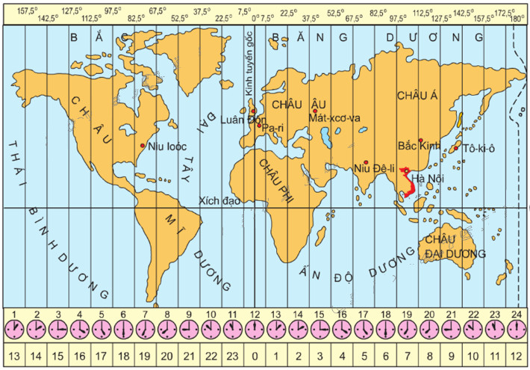
Các khu vực giờ trên Trái Đất
a. Việt Nam thuộc múi giờ số mấy? Múi giờ nước ta sớm hay muộn hơn so với giờ GMT?
b. Sáng nay, trước khi đến trường, Hoàng định gọi điện hỏi thăm một người bạn ở thành phố London, Anh. Thấy vậy, mẹ của Hoàng đã khuyên bạn ấy hãy gọi vào thời điểm khác phù hợp hơn.
Theo em, tại sao mẹ của Hoàng lại khuyên như vậy? Em hãy tư vấn cho Hoàng thời điểm phù hợp để gọi điện hỏi thăm bạn của mình.
1.2. Em hãy trả lời các câu hỏi sau:
a. Thế nào là hiện tượng nguyệt thực? Hiện tượng này xảy ra khi Mặt Trời, Mặt Trăng và Trái Đất ở những vị trí nào?
b. Khi nguyệt thực xảy ra, những vị trí nào trên mặt đất có thể quan sát được hiện tượng này? Lúc đó, tại những vị trí này là ban ngày hay ban đêm?
1.3. Dựa vào bảng số liệu sau, em hãy cho biết:
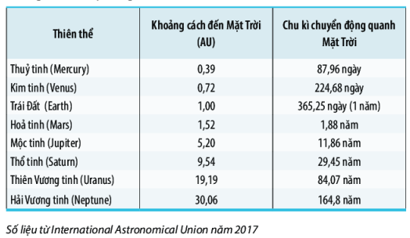
a. Hành tinh nào trong hệ Mặt Trời gần Trái Đất nhất? Nó cách Trái Đất bao nhiêu kilometer?
b. Chu kì chuyển động quanh Mặt Trời của các hành tinh có như nhau không? Chu kì đó phụ thuộc vào yếu tố nào?
B. PHẦN RIÊNG (14.0 ĐIỂM)
I. PHẦN VẬT LÝ
Câu 1. (4,0 điểm)

Một bình hình trụ có bán kính đáy R= 20cm được đặt thẳng đứng chứa nước ở nhiệt độ t= 20c. Người ta thả một quả cầu bằng nhôm có bán kính R= 10cm ở nhiệt độ t= 40c vào bình thì khi cân bằng mực nước trong bình ngập chính giữa quả cầu.
Cho khối lượng riêng của nước D= 1000kg/m và của nhôm D= 2700kg/m, nhiệt dung riêng của nước C= 4200J/kg.K và của nhôm C= 880J/kg.K. Bỏ qua sự trao đổi nhiệt với bình và với môi trường.
a. Tìm nhiệt độ của nước khi cân bằng nhiệt.
b. Đổ thêm dầu ở nhiệt độ t= 15C vào bình cho vừa đủ ngập quả cầu. Biết khối lượng riêng và nhiệt dung riêng của dầu D= 800kg/m và C= 2800J/kg.K.
Xác định: Nhiệt độ của hệ khi cân bằng nhiệt?
Câu 2. (7,0 điểm)
2. 1. (4,0 điểm)
Một ca nô chạy xuôi dòng từ bến A đến bến B rồi lập tức trở về bến A. Vận tốc ca nô so với bờ sông khi xuôi dòng là v₁ = 25km/h, vận tốc ca nô so với bờ sông khi ngược dòng là v₂ = 10km/h.
a. Tính vận tốc trung bình của ca nô trong suốt quãng đường cả đi lẫn về.
b. Tính vận tốc nước chảy so với bờ sông
c. Nếu nước sông chảy nhanh hơn thì vận tốc trung bình của ca nô trong suốt quãng đường cả đi lẫn về tăng hay giảm. Vì sao?
2. 2. (3,0 điểm)
Hai bình thông nhau và chứa một chất lỏng không hòa tan trong nước có trọng lượng riêng là 12700N/m³. Người ta đổ nước vào một bình cho tới khi mặt nước cao hơn 30cm so với mặt chất lỏng trong bình ấy. Hãy tìm chiều cao cột chất ở bình khia so với mặt ngăng cách của hai chất lỏng. Cho biết trọng lượng riêng của nước là 10000N/m³
Câu 3. (3,0 điểm)
Một cây cột có chiều cao AB = 4,8m được đặt thẳng đứng trên một mặt đường nằm ngang. Một bóng đèn nhỏ A nằm ở trên đỉnh của cây cột. Một người có chiều cao MN = 1,6m ban đầu đứng ở sát cạnh cây cột. Sau đó người này đi ra xa cây cột theo quĩ đạo là một đường thẳng đi qua chân cây cột.
a) Hỏi khi người này ra đến vị trí cách chân cột một đoạn l = 4m thì bóng đen của người này do bóng đèn trên đỉnh cột tạo ra trên mặt đường có chiều dài bao nhiêu?
b) Cho biết người này đi ra xa cây cột với vận tốc không đổi v = 1,2m/s. Hỏi bóng đen của đỉnh đầu người này trên mặt đường chuyển động ra xa cây cột với vận tốc v' là bao nhiêu?
II. PHẦN HÓA HỌC
Câu 1. (4,0 điểm)
1.1. Potassium chloride là hợp chất có nhiều ứng dụng trong đời sống. Trong nông nghiệp, chất này được dùng làm phân bón. Trong công nghiệp, potassium chloride được dùng làm nguyên liệu để sản xuất potassium hydroxide và kim lọai potassium, …Hãy lập luận để biết hợp chất potassium có loại liên kết gì trong phân tử. Vẽ sơ đồ hình thành liên kết có trong phân tử này. (cho biết Z_{K} = 19; Z_{Cl} = 17)
1.2. Giải thích vì sao (viết phương trình hoá học minh họa nếu có)
a) Không nên dùng thau nhôm (aluminium) để chứa dung dịch nước vôi.
b) Không nên trộn chung phân đạm ammonium chloride (NH₄Cl) với vôi rồi bón cho cây trồng.
Câu 2. (3,0 điểm)
X là thành phần chính của đá vôi. Nung nóng X thu được chất rắn Y và khí Z. Hòa tan Y vào nước dư thu được dung dịch T. Dẫn khí Z vào dung dịch NaOH thu được dung dịch E. Cho dung dịch T tác dụng với dung dịch E thu được m₁ gam kết tủa X. Cho dung dịch E tác dụng với lượng dư dung dịch CaCl₂ thu được m₂ gam kết tủa X. Xác đinh X và viết phương trình hóa học biết m₁ > m₂.
Câu 3. (4,0 điểm)
3.1. Một hỗn hợp A gồm 2 kim loại A, B trong dãy hoạt động hóa học Beeketop, được chia làm 3 phần bằng nhau:
- Phần 1: Hòa tan hết trong dung dịch HCl thu được 1,9832 lít khí H₂ (đkc)
- Phần 2: Cho tác dụng với dung dịch NaOH dư thu được 1,4874 lít khí H₂ (đkc) và còn lại một chất rắn không tan có khối lượng bằng 4/13 khối lượng mỗi phần.
- Phần 3: Cho phản ứng với oxygen dư thu được 2,84 gam hỗn hợp oxide
a) Tính khối lượng mỗi kim loại ở mỗi phần.
b) Cho biết tên của A và B, biết rằng chúng có hóa trị không thay đổi.
3.2. Nước thải công nghiệp thường chứa các ion kim loại nặng như Hg²⁺, Pb²⁺, Fe²⁺, Fe³⁺… ở dạng muối tan. Để xử lí sơ bộ nước thải trên (làm giảm hàm lượng các muối của kim loại nặng) với chi phí thấp, người ta sử dụng chất nào trong số các chất sau đây: NaNO₃, Ca(OH)₂, HNO₃, KOH? Hãy giải thích và viết phương trình phản ứng minh họa.
Câu 4. (3,0 điểm)
4.1. Biết độ tan của K₂SO₄ ở 20ºC là 11,1 gam. Hãy tính nồng độ phần trăm của dung dịch K₂SO₄ ở nhiệt độ này.
4.2. Hãy tính toán và trình bày rõ các bước để pha chế 50 gam dung dịch Na₂CO₃ 4% từ dung dịch Na₂CO₃ 10%.

Cho biết nguyên tử khối các nguyên tố: H = 1; C = 12; N = 14; O = 16; Na = 23; S = 32; Cl = 35,5; K = 39; Ca = 40; Fe = 56; Cu = 64; Zn = 65; Ag = 108

III. PHẦN SINH HỌC
Câu 1: (7,0 điểm)
1. (2,0 điểm)
Điền vào sơ đồ sau để hoàn thành quá trình hình thành túi phôi ở thực vật có hoa
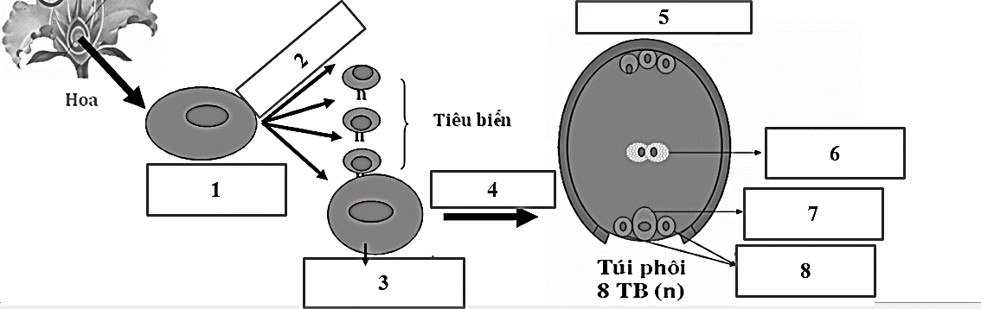

2. (2,0 điểm)
a. Quan sát hình bên dưới, em hãy cho biết tại sao ở cùng một nồng độ CO₂, cây bí đỏ lại có cường độ quang hợp cao hơn cây đậu?
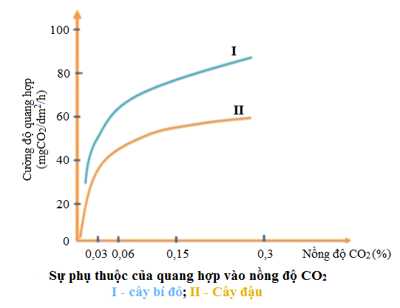
b. Hình vẽ dưới đây mô tả về một bào quan trong tế bào.
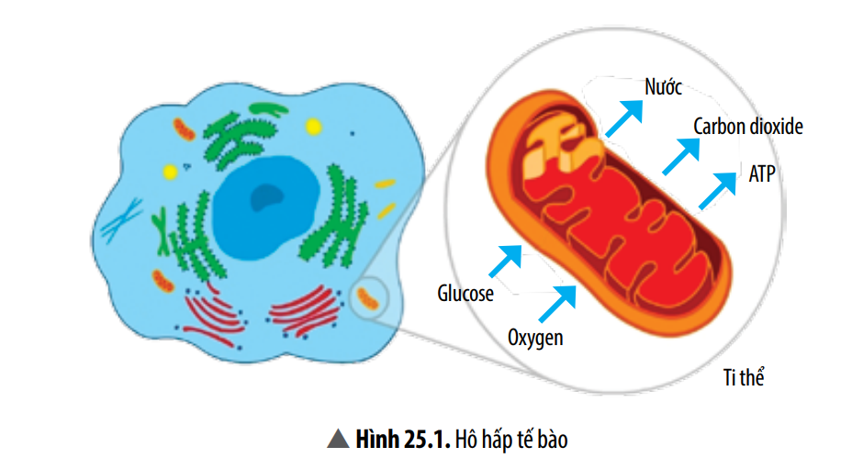
Hình. Hô hấp tế bào
- Bào quan nào đã được vẽ?
- Bào quan này tham gia vào quá trình nào?
- Quá trình đó có vai trò gì đối với cơ thể sinh vật?

3. Trình bày nguyên nhân các biện pháp bảo vệ đa dạng sinh học ? (3,0 điểm)

Câu 3
1. Nhân dịp kỉ niệm ngày thành lập Đoàn Thanh niên Cộng sản Hồ Chí Minh (26/3) vừa qua, nhà trường tổ chức giải bóng đá nam cho học sinh khối 8. Trong trận đấu đầu tiên giữa đội bóng lớp 8A và đội bóng lớp 8B, khi trận đấu đang diễn ra thì có một cầu thủ của đội bóng lớp 8A bỗng nhiên bị co cứng ở bắp cơ chân phải không hoạt động được, làm trận đấu bị gián đoạn. Bằng những hiểu biết của mình về hoạt động của cơ, em hãy cho biết:
a. Hiện tượng trên được gọi là gì?
b. Nguyên nhân nào dẫn đến hiện tượng trên?
c. Cách xử lí hiện tượng trên như thế nào?
2. Một người ở độ tuổi 12 đến 14 có nhu cầu tiêu dùng năng lượng mỗi ngày là 2 310 Kcal, trong số năng lượng đó protein chiếm 19%, lipid chiếm 13% còn lại là carbohydrate. Biết rằng: 1 gam protein oxy hoá hoàn toàn giải phóng 4,1 Kcal; 1 gam lipid oxy hoá hoàn toàn giải phóng 9,3 Kcal; 1 gam carbohydrate oxy hoá hoàn toàn giải phóng 4,3 Kcal.
a) Tính tổng số gam protein, lipid, carbohydrate cần cung cấp cho cơ thể trong một ngày.
b) Nhu cầu năng lượng của mỗi người phụ thuộc vào những yếu tố nào?
4. Các vận động viên thể thao luyện tập lâu năm thường có chỉ số nhịp tim/phút thưa hơn người bình thường. Chỉ số này là bao nhiêu và điều đó có ý nghĩa gì? Có thể giải thích điều này thế nào khi số nhịp tim/phút ít đi mà nhu cầu oxygen của cơ thể vẫn được đảm bảo?
Câu 3. (1,0 điểm)
Mất cân bằng giới tính khi sinh đang là vấn đề ngày càng trở nên nghiêm trọng ở Việt Nam. Theo Tổng cục Thống kê thực hiện trong cuộc Tổng điều tra dân số và nhà ở đã chỉ ra rằng tỉ số giới tính khi sinh ở mức 111,5 bé trai/100 bé gái (năm 2019). Tỉ lệ này tiếp tục tăng lên 113,7 bé trai/100 bé gái (năm 2022) so với mức sinh học tự nhiên 105 bé trai/100 bé gái. Hãy cho biết, điều này sẽ gây hậu quả gì cho xã hội? Đề xuất giải pháp khắc phục.

---------HẾT --------

HƯỚNG DẪN CHẤM
CÂU | ĐÁP ÁN – LỜI GIẢI | ĐIỂM
PHẦN CHUNG
Câu 1 (6,0 điểm) | 1.1  a.  - Việt Nam thuộc múi giờ số 7  - Múi giờ nước ta sớm hơn so với giờ GMT, vì nằm bên phải múi giờ số 0.  b.  - Việt Nam ở múi giờ số 7, sớm hơn Anh 7 giờ (Anh ở múi giờ số 0). Vì vậy, khi Việt Nam buổi sáng thì ở Anh đang là ban đêm, nếu Hoàng gọi điện cho bạn sẽ vô tình phá vỡ giấc ngủ của bạn hoặc bạn có thể không nghe máy.  - Để tính thời gian gọi điện dễ dàng, Hoàng có thể lập bảng tương tự như sau. Nhìn vào bảng, ta thấy thời gian hợp lí để Hoàng gọi điện cho bạn ở Anh là từ 15h đến 21h ở Việt Nam tức là từ 8h đến 14h ở Anh. | 0,5  0,5  0,5  0,5
  Anh | 1 | 2 | 3 | 4 | 5 | 6 | 7 | 8 | 9 | 10 | 11 | 12 | 13 | 14 | 15 | 16 | 17 | 18 | 19 | 20 | 21 | 22 | 23 | 24
   | X | X | X | X | X | X | X
  VN | 8 | 9 | 10 | 11 | 12 | 13 | 14 | 15 | 16 | 17 | 18 | 19 | 20 | 21 | 22 | 23 | 24 | 1 | 2 | 3 | 4 | 5 | 6 | 7
   |  |  |  |  |  |  |  |  |  |  |  |  |  |  | X | X | X | X | X | X | X | X | X | X
Câu 1 (6,0 điểm) | 1.2  a.  - Nguyệt thực là hiện tượng Mặt Trăng tròn ban đêm bị Trái Đất dần che khuất, không được Mặt Trời chiếu sáng.  - Hiện tượng nguyệt thực xảy ra khi Mặt Trăng, Trái Đất, Mặt Trời thẳng hàng và Trái Đất nằm trong khoảng từ Mặt Trời đến Mặt Trăng.  b.  - Khi nguyệt thực xảy ra, những vị trí trên nửa tối của Trái Đất đều có thể quan sát được hiện tượng này.  - Nguyệt thực chỉ có thể xảy ra vào những đêm trăng tròn, vì khi đó Mặt Trời, Trái Đất, Mặt Trăng mới có khả năng nằm thẳng hàng. | 0,5  0,5  0,5  0,5
Câu 1 (6,0 điểm) | 1.3  a.  - Kim tinh gần Trái Đất nhất.  - Khoảng cách từ Kim tinh đến Trái Đất: 1 – 0,72 = 0,28 AU = 42 000 000 km.  b.  - Chu kì chuyển động quanh Mặt Trời của các hành tinh là khác nhau.  - Chu kì này phụ thuộc vào khoảng cách từ các hành tinh đến Mặt Trời. Khoảng cách từ các hành tinh tới Mặt Trời càng lớn thì chu kì càng lớn. | 0,5  0,5  0,5  0,5
Phần riêng |  |  | Điểm
LÝ
Câu 1  (4 điểm) | 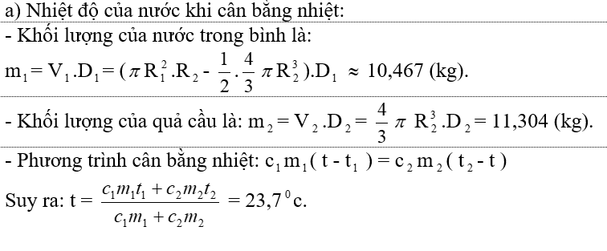  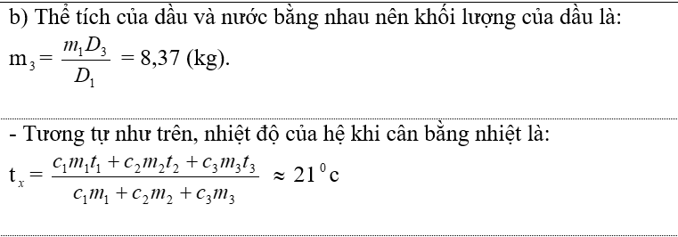 | 2  2
Câu 2.1  (4 điểm) | 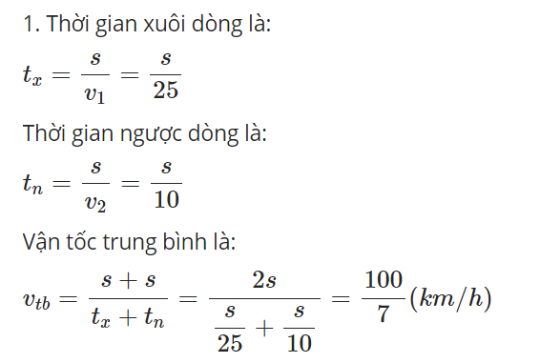  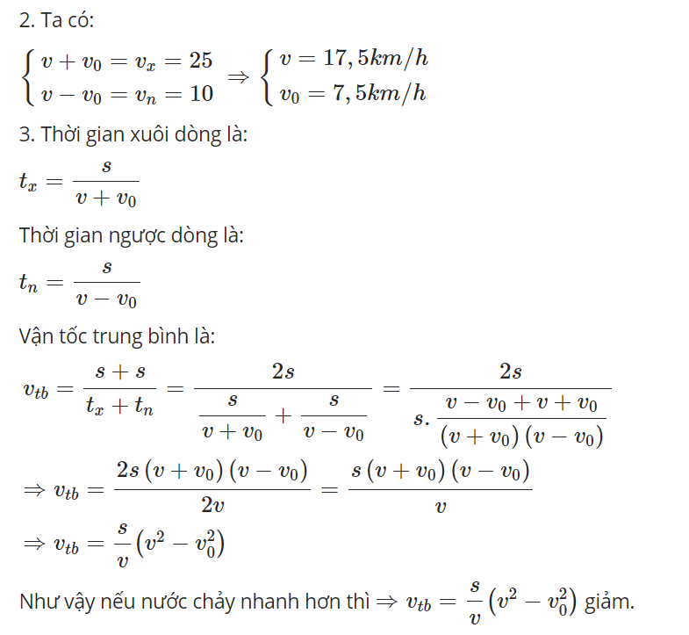 | 1.5  1  1.5
Câu 2.2  3 điểm | 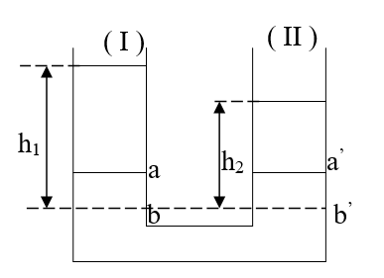  Ban đầu mặt chất lỏng ở hai nhánh ngang nhau ( aa/). Khi đổ nước lên trên mặt thoáng chất lỏng bên nhánh (I) đến độ cao h₁ = 30cm thì chất lỏng trong bình được dồn sang nhánh (II)- (Do mặt chất lỏng nhánh(I) chịu áp suất của cột nước h₁ gây lên)  Xét áp suất do cột nước gây lên tại điểm b nhánh(I) bằng áp suất do cột chất lỏng gây ra tại b/ ở nhánh (II) - (bb/ ở mặt phẳng nằm ngang)  Nên ta có p₁ = d₂.h₁ ; p₂ = d₁.h₂ Hay d₂.h₁ = d₁.h₂ h₂ = 23,6(c3)  Vậy chiều cao cột chất lỏng cần tìm là 23,6(cm) | 1  2
Câu 4  3 điểm | 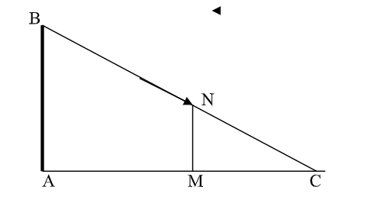  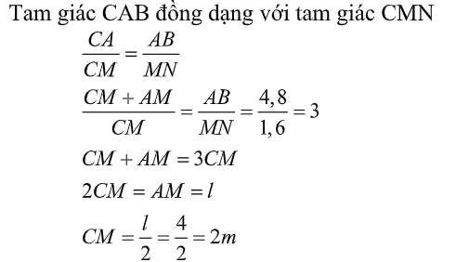  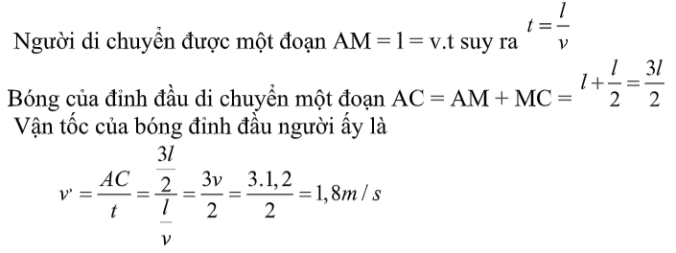 | 0.5  1.5  1

HƯỚNG DẪN CHẤM HÓA
Câu 1. (4,0 điểm)
Câu | Nội dung | Điểm | Tổng điểm
1.1 | Potassium (K) là một kim loại nên có khả năng hình thành ion dương K⁺  Chlorine (Cl) là một phi kim nên có khả năng hình thành ion âm Cl⁻  Do vậy liên kết trong phân tử potassium (KCl) thuộc loại liên kết ion. | 0,25  0,25  0,5 | 2,0
1.1 | +19  +17  +  K Cl  -  +  +19  +17  →  K⁺ Cl⁻ | 0,5  0,5 | 2,0
1.2 | a. Thau nhôm (aluminium) bị ăn mòn do  Al₂O₃ + Ca(OH)₂ →Ca(AlO₂)₂ + H₂O  2Al + Ca(OH)₂ + 2H₂O → Ca(AlO₂)₂ + 3H₂ | 1,0 | 2,0
1.2 | b. Gây hiện tượng mất đạm do  2NH₄Cl + Ca(OH)₂ → CaCl₂ + 2NH₃ + 2H₂O | 1,0 | 2,0

Câu 2. (3,0 điểm)

Câu | Nội dung | Điểm | Tổng điểm
2 | - Thành phần chính của đá vôi là CaCO₃ (X) | 0,25 | 3,0
2 | + Nung X:  (1) CaCO₃ $\underset{→}{ t^{o }}$ CaO + CO₂  Y: CaO; Z: CO₂ | 0,5 | 3,0
2 | + Hòa tan chất rắn Y vào nước:  (2) CaO + H₂O → Ca(OH)₂  Dung dịch T: dung dịch Ca(OH)₂ | 0,25 | 3,0
2 | + Dẫn khí Z vào dung dịch NaOH tạo dung dịch E. Mà khối lượng kết tủa m₁>m₂ nên E chứa 2 muối Na₂CO₃, NaHCO₃  (3) CO₂ + NaOH → Na₂CO₃  (4) CO₂ + NaOH → NaHCO₃ | 0,75 | 3,0
2 | + Dung dịch T tác dụng với dung dịch E  (5) Ca(OH)₂ + NaHCO₃ → CaCO₃ + Na₂CO₃ + H₂O  Hoặc Ca(OH)₂ + NaHCO₃ → CaCO₃ + NaOH + H₂O  (6) Ca(OH)₂ + Na₂CO₃ → CaCO₃ + 2NaOH | 0,75 | 3,0
2 | + E tác dụng lượng dư dung dịch CaCl₂  (7) CaCl₂ + Na₂CO₃ → CaCO₃ + 2NaCl | 0,5 | 3,0

Câu 3. (4,0 điểm)

Câu | Nội dung | Điểm | Tổng điểm
3.1 | a)  Gọi hóa trị của kim loại A và B lần lượt là a và b  n_{H2 phần 1} = 0,08 mol  n_{H2 phần 2} = 0,06 mol  * Bán phản ứng phần 1  BT mol e: n_{e nhường} = n_{e nhận} = 0,16 mol | 0,5 | 3,0
  A → A^{a+} + ae  B → B^{b+} + be | 2H⁺ + 2e → H₂  0,16----0,08
3.1 | * Bán phản ứng phần 3  BT mol e: n_{e nhường} = n_{e nhận} = 0,16 mol n_{O2 phản ứng} = 0,04 mol  BT khối lượng: m_{KL} + m_{O2} = m_{oxide}  m_{KL trong mỗi phần} = 2,84 – 0,04.32 = 1,56 (gam) | 0,75 | 3,0
  A → A^{a+} + ae  B → B^{b+} + be | O₂ + 4e → 2O²⁻  0,04--0,16----0,08
3.1 | * Xét phần 2:  Kim loại không tác dụng dung dịch NaOH chiếm 4/13 khối lượng hỗn hợp trong 1 phần  m_{kim loại không tan trog NaOH} = 1,56.$\frac{4}{13}$ =0,48 (gam);  m_{kim loại tan trog NaOH} = 1,56 - 0,48 = 1,08 (gam)  Vậy khối lượng kim loại ở mỗi phần là 0,48 gam và 1,08 gam | 0,75 | 3,0
3.1 | b) Giả sử chọn A là kim loại tan trong dung dịch NaOH  Bán phản ứng :  A → A^{a+} + ae 2H⁺ + 2e → H₂  0,12/a ---- 0,12 0,12----0,06 (mol)  M_{A} = (1,08:0,12)*a = 9a (gam/mol)  Chọn a = 3 M_{A}= 27 (phù hợp). A là kim loại aluminium (Al) | 0,5 | 3,0
3.1 | * Dựa vào bán phản ứng phần 3; áp dụng bảo toán mol e  Suy ra n_{B} = 0,04/b (mol)  M_{B} = (0,48:0,04)*b = 12b (gam/mol)  Chọn b = 2 M_{B} = 24 (phù hợp) B là magnesium (Mg)  Vậy hai kim loại cần tìm là Al và Mg | 0,5 | 3,0
  A → A^{a+} + ae  0,12  B → B^{b+} + be  0,04/b------0,04 | O₂ + 4e → 2O²⁻  0,04--0,16----0,08
3.2 | Sử dụng Ca(OH)₂ để xử lí sơ bộ chất thải có chứa các ion kim loại nặng nói trên vì Ca(OH)₂ là hóa chất rẻ tiền, dễ tìm, tạo kết tủa hydroxide các ion Cd²⁺, Pb²⁺, Fe³⁺,… và tách ra khỏi dung dịch. | 0,25 | 1,0
3.2 | Cd²⁺ + 2OH⁻ → Cd(OH)₂  Pb²⁺ + 2OH⁻ → Pb(OH)₂  Fe3⁺ + 3OH⁻ → Fe(OH)₃ | 0,25*3 | 1,0

Câu 4. (3,0 điểm)

Câu | Nội dung | Điểm | Tổng điểm
4.1 | Ở 20ºC độ tan của K₂SO₄ là 11,1 nghĩa là cứ 100 gam dung môi H₂O có 11,1 gam chất tan K₂SO₄  m_{ctK2SO4} = 11,1 gam | 0,5 | 1,5
4.1 | m_{ddK2SO4} = 100 + 11,1 = 111,1 (gam) | 0,5 | 1,5
4.1 | C%_{(K2SO4)} =(11,1:111,1) *100% = 9,99% | 0,5 | 1,5
4.2 | * Tính toán lượng chất tan cho 50 gam dung dịch Na₂CO₃ 4%  m_{ctNa2CO3} = 2 gam | 0,5 | 2,5
4.2 | * Từ dung dịch Na₂CO₃ 10%  Để lấy 1 lượng chất tan Na₂CO₃ là 2 gam thì khối lượng dung dịch Na₂CO₃ 10% cần dùng là  m_{ddNa2CO3} = (2*100)/10 = 20 (gam) | 0,5 | 2,5
4.2 | Như vậy nguyên liệu cần pha chế 50 gam dung dịch Na₂CO₃ 4% từ dung dịch Na₂CO₃ 10% là 20 gam dung dịch Na₂CO₃ 10% và 30 gam nước cất | 0,5 | 2,5
4.2 | * Cách pha chế:  Dùng cân cân chính xác 20 gam dung dịch Na₂CO₃ 10% (chứa trong cốc thủy tinh). Sau đó cho thêm nước cất vào cốc để cân đủ 50 gam thì dừng lại. | 1,0 | 2,5
Học sinh giải cách khác đúng vẫn cho điểm tối đa
HƯỚNG DẪN CHẤM PHẦN SINH HỌC
Câu 1:
1.
(1) TB mẹ đại bào tử; (2) Giảm phân;
(3) Đại bào tử; (4) Nguyên phân 3 lần;
(5) TB đối cực; (6) Nhân cực;
(7) Noãn cầu (trứng); (8) TB kèm
2.
a. Cùng một nồng độ CO₂, nhưng cây bí đỏ lại có cường độ quang hợp cao hơn cây đậu là bởi vì do ở những giống, loài khác nhau sẽ có cường độ quang hợp khác nhau. Vì thế nên dù ở cùng một nồng độ CO₂ thì cường độ quang hợp của chúng vẫn sẽ khác nhau.
b.
- Bào quan trong hình vẽ là ti thể.
- Bào quan này tham gia vào quá trình hô hấp tế bào.
- Qúa trình hô hấp tế bào tạo ra năng lượng ATP cho các họat động của cơ thể cơ thể.
3.
Những nguyên nhân nào gây suy giảm đa dạng sinh học?
- Phá rừng, khai thác gỗ, du canh, di dân, khai hoang, nuôi trồng thủy sản, xây dựng đô thị làm mất môi trường sống của sinh vật
- Săn bắt, buôn bán động vật, thực vật hoang dã quý hiếm
- Sử dụng thuốc trừ sâu, thuốc bảo vệ thực vật
- Chất thải từ các nhà máy chưa qua xử lý, từ các hoạt động sống của con người gây ô nhiễm môi trường.
Chúng ta có thể làm gì để bảo vệ đa dạng sinh học?
- Nghiêm cấm phá rừng để bảo vệ môi trường sống của các loài sinh vật
- Cấm săn bắt, buôn bán, sử dụng trái phép các loài động vật hoang dã
- Xây dựng các khu bảo tồn nhằm bảo vệ các loài sinh vật trong đó có các loài quý hiếm
- Tuyên truyền, giáo dục rộng rãi trong nhân dân để mọi người tham gia bảo vệ rừng
- Tăng cường các hoạt động trồng cây, bảo vệ rừng, bảo vệ môi trường

Câu 3
– Hiện tượng: Bắp cơ bị co cứng, không hoạt động được gọi là hiện tượng cơ co quá mức hay còn gọi là “chuột rút”.
– Nguyên nhân:
+ Khi thi đấu, do cơ hoạt động nhanh, nhiều và cơ thể ra nhiều mồ hôi dẫn tới ứ đọng nhiều lactic acid; mất nước, muối và các chất điện giải → mỏi cơ.
+ Trước khi thi đấu, do khởi động, làm nóng cơ thể không kĩ làm cơ dễ bị co rút liên tục với những động tác đột ngột.
– Cách xử lí:
+ Xoa bóp nhẹ vùng cơ đau, làm động tác kéo dãn cơ ở chân bị chuột rút và giữ cho đến khi hết tình trạng co rút.
+ Chườm lạnh lên vùng cơ đau.
+ Ngừng chơi ngay, đưa vào nghỉ ở khu vực thoáng mát nghỉ ngơi.
+ Uống bù nước có chứa muối.
2.
a) Tính tổng số gam protein, lipid, carbohydrate cung cấp cho cơ thể trong một ngày.
– Tính được số năng lượng của mỗi chất:
Số năng lượng protein chiếm 19% là: 2 310 × 19 : 100 = 438,9 Kcal.
Số năng lượng lipid chiếm 13% là: 2 310 × 13 : 100 = 300,3 Kcal.
Số năng lượng carbohydrate chiếm (100% – 19% – 13% = 68%) là:
2 310 × 68 : 100 = 1 570,8 Kcal.
– Tính được số gam protein, lipid, carbohydrate:
Lượng protein là: 438,9 : 4,1 = 107 (gam).
Lượng lipid là: 300,3 : 9,3 = 32,3 (gam).
Lượng carbohydrate là: 1570,8 : 4,3 = 365,3 (gam).
b) Nhu cầu năng lượng của mỗi người sẽ khác nhau tuỳ thuộc vào tuổi, giới tính, chuyển hoá cơ bản, mức độ lao động và môi trường lao động, kích thước cơ thể, tình trạng bệnh tật,...
3.
* Chỉ số nhịp tim/phút của các vận động viên thể thao luyện tập lâu năm :
Trạng thái | Nhịp tim (số lần/ phút) | Ý nghĩa
Lúc nghỉ ngơi | 40 → 60 | Tim được nghỉ ngơi nhiều hơn  Khả năng tăng năng suất của tim cao hơn
Lúc hoạt động gắng sức | 180 → 240 | Khả năng hoạt động của cơ thể tăng lên

* Giải thích: Ở các vận động viên tập luyện lâu năm thường có chỉ số nhịp tim/phút nhỏ hơn người bình thường. Tim của họ đập chậm hơn, ít hơn mà vẫn cung cấp đủ nhu cầu oxygen của cơ thể vì mỗi lần đập tim bơm đi được nhiều máu hơn, hay nói cách khác là hiệu suất làm việc của tim cao hơn.
Câu 3. (1,0 điểm)
Hậu quả của mất cân bằng giới tính đối với xã hội:
– Tình trạng mất cân bằng giới tính với tỉ lệ nam nhiều hơn nữ như hiện nay đã dẫn đến nam giới khó kết hôn, kết hôn muộn, thậm chí là không thể kết hôn do không tìm được bạn đời vì thiếu phụ nữ. Từ đó có thể dẫn đến những hệ luỵ cho xã hội như: gia tăng tội phạm về tình dục, lừa đảo, bắt cóc, buôn bán phụ nữ; tăng tệ nạn mại dâm, hiếp dâm phụ nữ,…
– Tăng nguy cơ lây nhiễm HIV và các bệnh xã hội , gây bất ổn về chính trị, kinh tế và xã hội. Biện pháp khắc phục:
Bộ Y tế đã đề xuất 5 biện pháp bảo đảm cân bằng giới tính như sau:
1. Nâng cao nhận thức, thực hành về bình đẳng giới; đẩy mạnh tuyên truyền, giáo dục về tầm quan trọng của cân bằng giới tính.
2. Xây dựng các chính sách khuyến khích, hỗ trợ về vật chất, tinh thần cho các cặp vợ chồng sinh con một bề gái thuộc hộ nghèo, cận nghèo, đồng bào dân tộc thiểu số thuộc vùng khó khăn, đặc biệt khó khăn, người dân đang sống tại các xã đảo, huyện đảo; cha mẹ sinh con một bề gái khi hết tuổi lao động nhưng không có lương hưu.
3. Nâng cao hiệu lực thi hành các quy định của pháp luật về nghiêm cấm lựa chọn giới tính thai nhi, các qui định của pháp luật để đảm bảo cân bằng giới tính theo quy luật sinh sản tự nhiên.
4. Xây dựng và thực hiện các chuẩn mực xã hội bảo đảm sự bình đẳng giới trong việc thờ cúng tổ tiên, nối dõi tông đường, thừa kế.
5. Rà soát, bổ sung các quy định của pháp luật về nghiêm cấm lựa chọn giới tính thai nhi. Ngăn ngừa có hiệu quả việc lạm dụng khoa học, công nghệ để lựa chọn giới tính thai nhi. Tăng cường thanh tra, kiểm tra, xử lí nghiêm các vi phạm quy định của pháp luật về nghiêm cấm lựa chọn giới tính thai nhi.

---------HẾT --------

